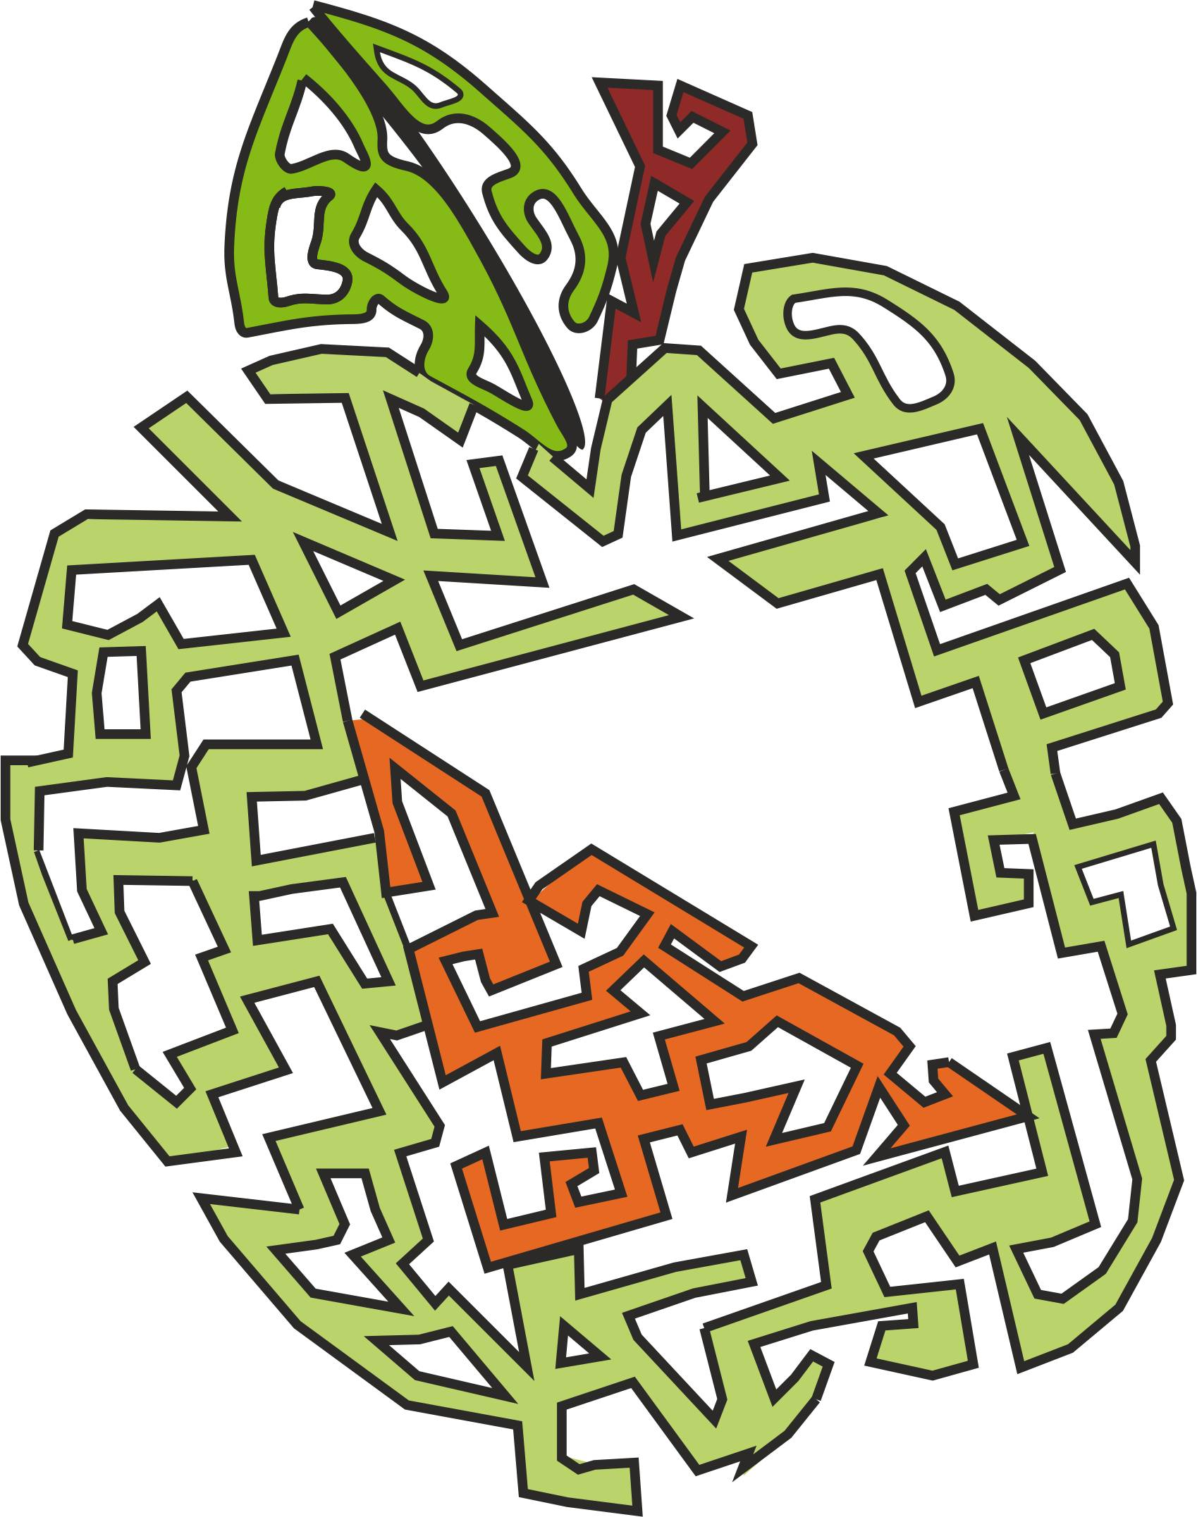 | Dirección Técnica  Campeonato Provincial de Deporte en Edad Escolar
  C.D. MANZANARES ORIENTACION
  Casa del Deporte y de la Juventud
  Calle Pérez Galdós s/n
  13.200 Manzanares
  info@manzanaresorientacion.es
  692 692 241

CAMPEONATO PROVINCIAL ESCOLAR ORIENTACIÓN 22/23
2 ª Prueba puntuable

NOTA DE PRENSA

Mañana de invierno soleada y fría con un viento «muy fino» que provocaba no disfrutar plenamente de la actividad, especialmente cuando el viento soplaba con mas fuerza. Ello no ha impedido que cerca de 200 escolares acompañados por sus familias y otros orientadores se hayan acercado hasta los Molinos de Herencia para disputar la segunda carrera escolar del curso.
Trazados divertidos y entretenidos realizados por Milagros Rodríguez que inicia así su etapa de «trazadora» . El «terreno de juego» bosque de pino repoblado con desniveles moderados y amplias zonas limpias de vegetación con desniveles moderados y coronado por 4 molinos centenarios.
La organización, a cargo del Criptana Vertical organizó la competición en tres tres categorías: alevín, infantil y cadete, los orientadores fueron saliendo de manera individual para completar, los cadetes, un recorrido de 4 kilómetros, 2,8 los infantiles y casi 2 kilómetros los alevines. Los más pequeños, los participantes en la categoría de promoción deportiva de “Actividad Física en Primaria” realizaron un recorrido cercano a los 2 kilómetros.
Finalizada la competición, se procedió a realizar una sencilla entrega de trofeos que consistió en un surtido de pastas y mantecados a los tres primeros clasificados de cada categoría.
A la competición asistió el Alcalde de Herencia Sergio García-Navas junto con los concejales de Cultura y Deportes que animó a la Federación de Orientación a seguir realizando actividades en su municipio.

Resultados (tres primeros clasificados)
CADETE MASCULINO
1 Héctor Barea Martínez Manzanares-O 26:42
2 José María Lambea Cortés Manzanares-O 30:55
3 Asier Moreno-Manzanaro Salcedo Llanos del Caudillo 48:16

CADETE FEMENINO
1 Celia Peláez Serrano Manzanares-O 40:24
2 Ángela Sánchez-Gil Manzaneque Criptana Vertical 40:44
3 Ana López Moncalvillo Manzanares-O 50:46

INFANTIL MASCULINO
1 Rodrigo Navarro Sánchez Quintana Criptana Vertical 30:58
2 Ángel Blázquez Valverde Manzanares-O 32:30
3 Andrés Mínguez García Criptana Vertical 33:42

INFANTIL FEMENINO
1 Claudia Laveda Navarro Criptana Vertical 36:43
2 Sandra Gómez Cebrian GODIH 40:13
3 Sofía Manzaneque Aparicio Criptana Vertical 43:47

ALEVÍN MASCULINO
1 Manuel Lambea Cortés Manzanares-O 21:25
2 Mario Monsalve Godoy CEIP Ferroviario 26:41
3 Samuel Laveda Navarro Criptana Vertical 26:48

ALEVÍN FEMENINO
1 Olga Gutiérrez Sánchez Bermejo Manzanares-O 28:09
2 Ana De la Guía Cruz Criptana Vertical 28:58
3 Manuela Sánchez-Gil Manzaneque Criptana Vertical 31:53

CLASIFICACION (después de dos jornadas)
CADETE MASCULINO
1 Héctor Barea Martínez Manzanares-O 200,00
2 José María Lambea Cortés Manzanares-O 166,22
3 Javier de la Guia Cruz-Sepúlveda Criptana Vertical 102,61

CADETE FEMENINO
1 Ángela Sánchez-Gil Manzaneque Criptana Vertical 186,06
2 Elena Gutiérrez Sánchez-Bermejo Manzanares-O 171,25
3 Celia Peláez Serrano Manzanares-O 162,84

INFANTIL MASCULINO
1 Ángel Blázquez Valverde Manzanares-O 195,28
2 Arturo Cárdenas San José Criptana Vertical 147,50
3 Andrés Minguez García Criptana Vertical 128,76

INFANTIL FEMENINO
1 Sofía Manzaneque Aparicio Criptana Vertical 183,86
2 Claudia Laveda Navarro Criptana Vertical 161,80
3 Claudia Mosqueda Sánchez-T Manzanares-O 92,98

ALEVÍN MASCULINO
1 Manuel Lambea Cortés Manzanares-O 21:25
2 Mario Monsalve Godoy CEIP Ferroviario 26:41
3 Samuel Laveda Navarro Criptana Vertical 26:48

ALEVÍN FEMENINO
1 Ana De la Guía Cruz Criptana Vertical 197,18
2 Manuela Sánchez-Gil Manzaneque Criptana Vertical 171,31
3 Olga Gutiérrez Sánchez Bermejo Manzanares-O 154,63

